# 一、 准备工作&说明

      先给出code::blocks下载地址：  
      [code::blocks官网](http://www.codeblocks.org/downloads/26)      我下载的是codeblocks-16.01mingw-setup.exe这个版本，自带编译器，方便！  
      然后是需要用到的mingw64:  
      <https://sourceforge.net/projects/mingw-w64/>      PS： 系统是Windows 10 64位

# 二、 步骤

## 1. code::blocks安装

          安装步骤比较简单，就是选择路径和组件，组件可以全选，安装完后会让你选择gcc编译器（一般是默认第一个），如果下载的不是mingw版本，则要另外设置编译器，此处不表。。。重点是第二部分mingw64

## 2. mingw64安装（图上文下）

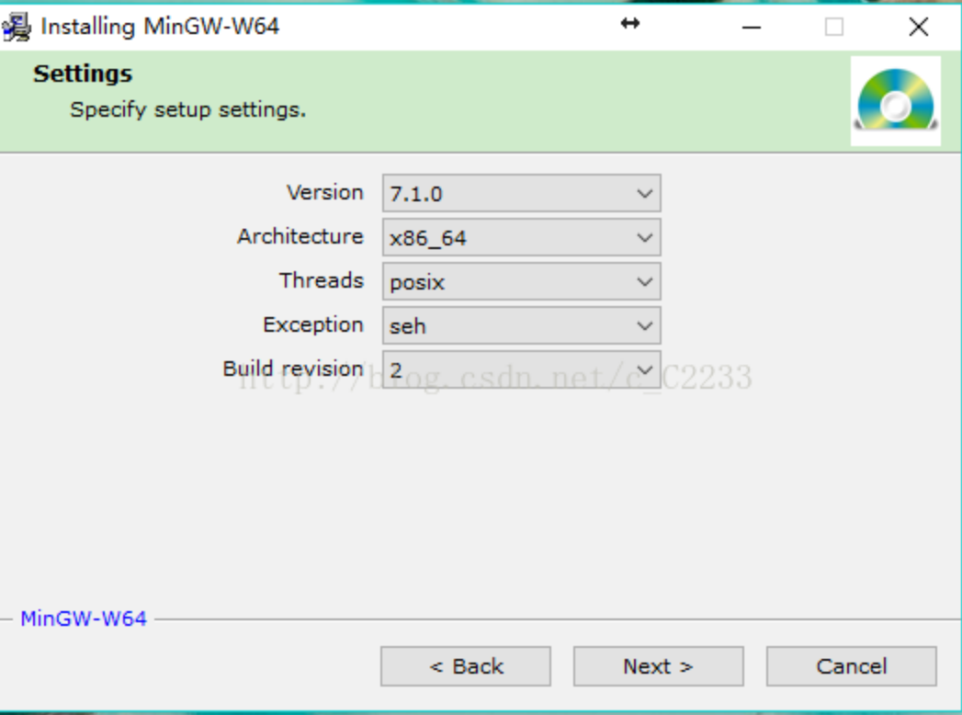

       点开安装包后设置安装参数，最重要的是architecture要选X86_64，其他的按照我的图上选，也可以自己试试其他选项，问题不大，build version我自己试过0,1,2，都能用。然后安装路径的话随意，有人喜欢安装到c盘根，我喜欢安装到d盘program files。

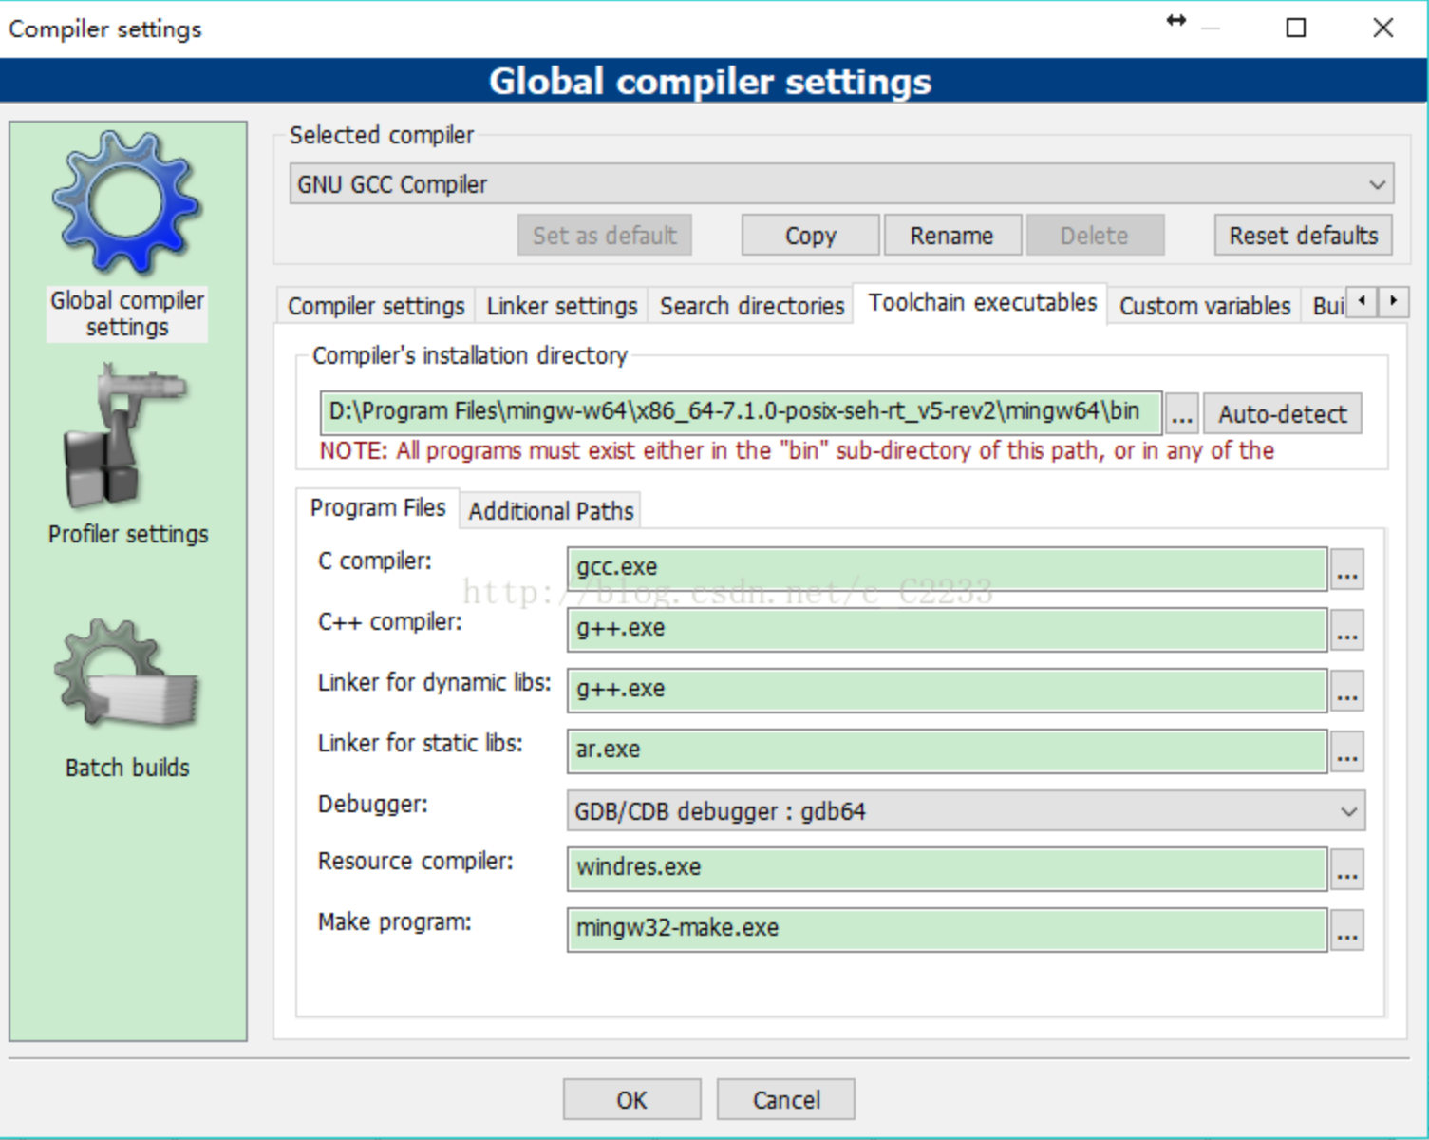

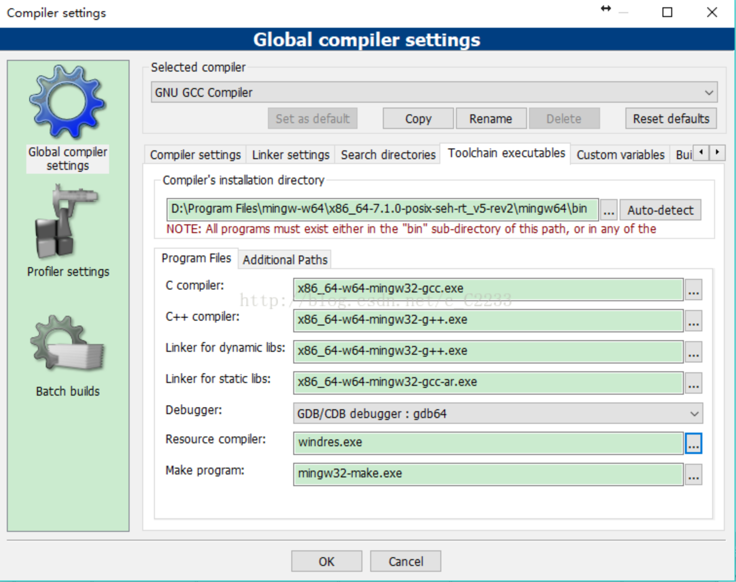

       然后打开code::blocks，点击菜单中settings->compiler，在这个窗口中，上面的selected compiler不用管，就用默认这个，下面的compiler's installation directory，点击右边设置路径，定位到mingw64的安装路径，再下面的program files每个都在mingw64的bin目录里定位一遍，bin里面有很多编译器怎么选择呢？可以像我上面所示设置，两种都可以。里面有个 debugger选项，默认的是default，这里先OK保存，然后需要点开菜单settings->debugger。

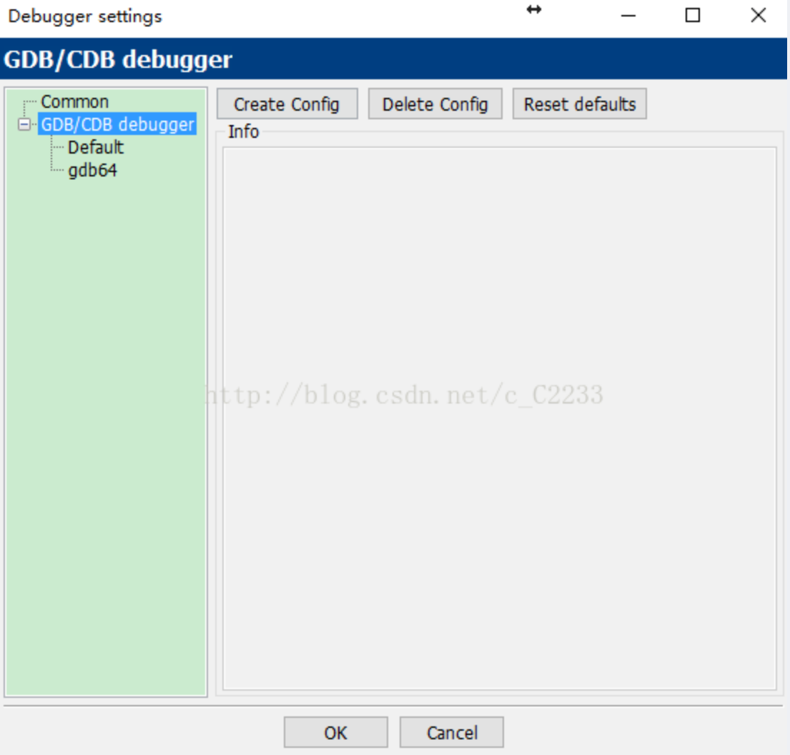

      点击窗口左边的gdb/cdb debugger，然后选择create congfig，新建一个mingw64的debugger，这里我自己命名为gdb64。

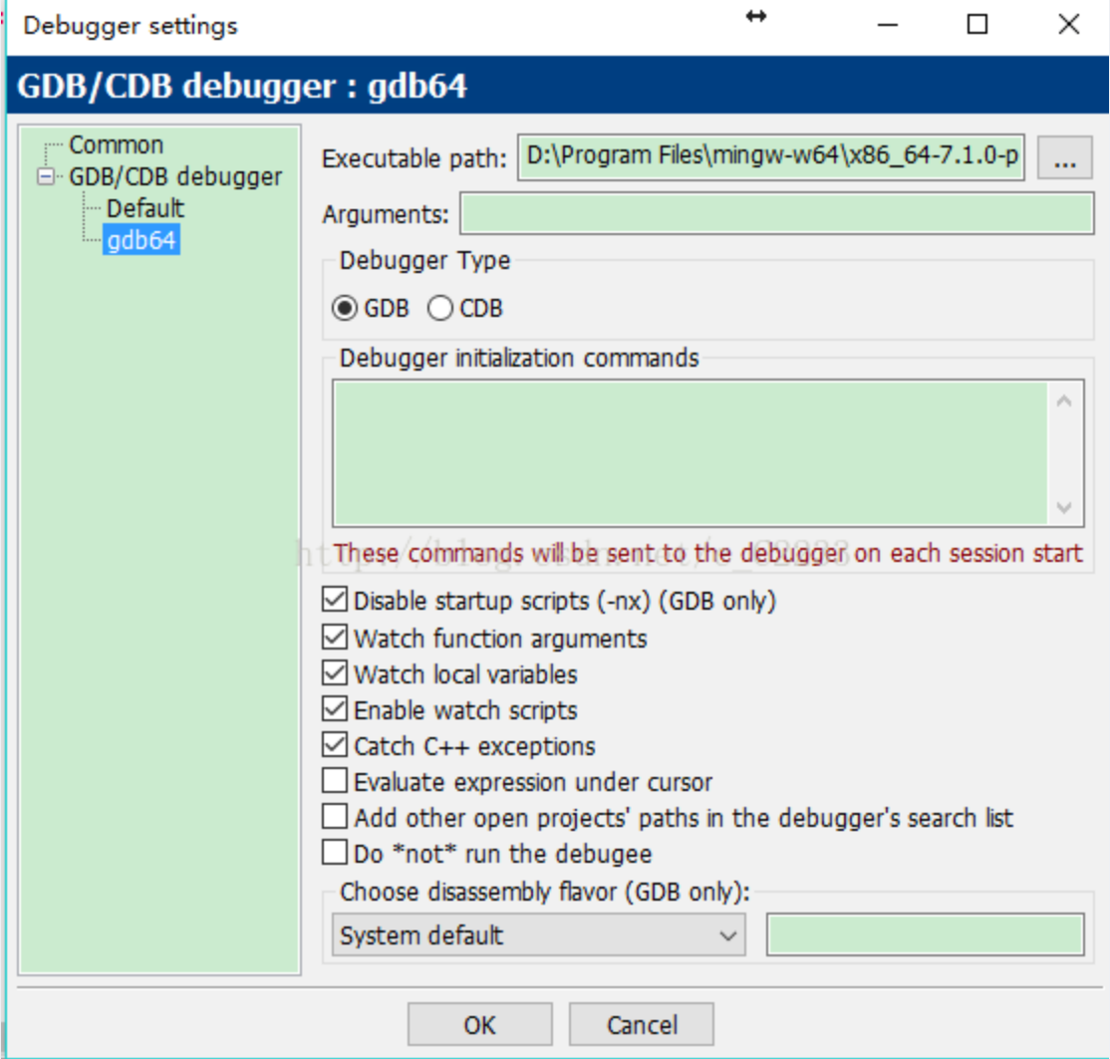

       在executable path同样地设置到新安装的mingw64的bin目录里的gdb.exe。点OK然后回到compiler设置菜单里，把debugger设置为新建的gdb。这时候就可以用了，随便写一个小程序，运行然后在任务管理器里发现是64位的了，内存也可以突破2g限制。

# 三、 注意事项

1. 环境变量不用设置，看了某些攻略要在path添加mingw64的目录，并没有什么卵用。估计是以前老版本安装要自行设置。

2. 就用默认的gnu gcc compiler，有的攻略要点copy弄一个新的，再指定mingw64的编译器路径，这样反而无法编译。

3. debugger一定要设置到mingw64新路径，不然无法debug，而且程序工程文件夹名中间不能有空格，虽然我也不懂为什么会这样，另外路径全英文这个也是老生常谈了。既可以在default里面改，也可以自己创建一个debugger，都行，最好新建。

4. 设置64位编译，原来在32位下写的代码可以不用改，直接编译为64位程序。

